„- De Mr. Dent, a tervek az elmúlt kilenc hónapban rendelkezésére álltak a helyi tervezőirodában!
[…]- Ó, hogyne - felelte Arthur -, megtaláltam. Egy használaton kívüli vécében elsuvasztott, bezárt
iratszekrény fenekén volt kiállítva, az ajtón a következő felirattal: Vigyázz! A leopárd harap!”
/Douglas Adams: Galaxis útikalauz stopposoknak/

A részvételi tervezés az elmúlt években lejárt és elfeledett dolognak tűnt Magyarországon. Pedig a széleskörű konszenzuson alapuló döntéshozatal, a társadalmi részvétel a politikában soha nem látott népszerűségnek örvend jelenleg hazánkban. Igaz, hogy a legtöbbeket megmozgató városépítészeti kérdés az elmúlt években a kordon-téma volt, ti. ki, hova, miért, ki ellen, tesz vagy épp bont kordont, de tegyük hozzá ennél kevesebb téma világít rá szebben a politikai berendezkedés és a közterek szimbolikus és gyakorlati viszonyaira.

A részvételi tervezés nem csupán a szlömösödött városrészek elsősorban biztonságtechnikai alternatívája, hanem szervezet felépítési, városigazgatási, városgazdálkodási eszköz. Nem nehéz bebizonyítani, hogy a leendő felhasználók időben történő bevonásával a társadalom, a beruházó, a városvezetés de még a tervező is nyer, így a participációs tervezési mechanizmus kiterjesztése az általános tervezési folyamatokra, valamint közberuházásokra fontos és reális probléma. A kérdés az, hogy milyen feltételek és keretek szükségesek ahhoz, hogy ez megvalósulhasson. Mert a jelenlegi jogszabályokba, Európai Uniós pályázatokba, alapelvekbe beépített biztosítékok, mint például a lakossági fórum, vagy a tervek nyilvános bemutatása olcsó színjátékként működnek, meghazudtolva a célt, amiért beiktatták őket a tervezési folyamatba.

Hogy ennek mi köze van a facebookhoz, a Zucotti Parkhoz vagy éppen a GTA-hoz, azt szeretném kifejteni írásomban, amelynek alapját 2013 április 18-cán Mosonmagyaróváron a MUT konferenciáján elhangzott előadásom képzi; és rámutatni arra, hogy a mindennapi életben lassan, de határozottan közeledünk a deliberatív demokráciához és milyen fontosnak tartanám, hogy ezt a jövőnkről (Budapest 2030) alkotott képben is kifejezzük.

Míg régóta hangsúlyt fektetünk arra, hogy a személyes terünk, a szobánk kifejezze az identitásunkat, nem tesszük ezt meg a köztereinkkel. Pedig köztereink – forradalmi-politikai helyszínek. És jelenleg egy lakótelepi köztéren inkább kifejeződik számomra a szocialista társadalomkép, mint a 21. század.

Berlinben a szimbolikusan transzparens Norman Foster tervezte új Reichstag kupola melletti korábbi Königsplatzot Platz der Republik (a Köztársaság tere)(1.ábra) néven 1991-ben megnyitották a népünnepélyeknek és kampányeseményeknek, demonstrációknak. A Berlini Reichstag és környezete már építészeti kialakításával egyértelműen jelzi, hogy a transzparens működést és a hatalom és a nép közötti közvetlen kapcsolatot részesíti előnyben. A hatalom és a tömegek között Habermas szerint mindig fenn áll egy nyilvános tér. (1993)

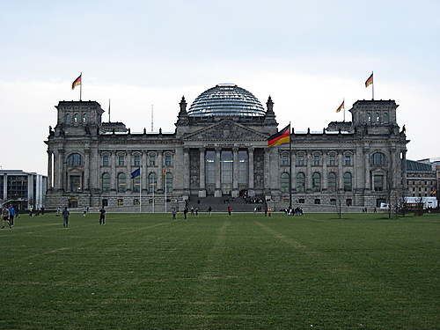
Ehhez képest itthon 2006 óta folyamatos csiki-csuki játék megy a Parlament előtti tér elkordonozásával politikai beállítódástól függetlenül. 2006-ban a szocialista Gyurcsány elleni tüntetéseket ellehetelenítő kordonokat a legnagyobb ellenzéki párt, a Fidesz akkori elnöke, maga Orbán Viktor bontotta le, míg 2013-ban a jó idő köszöntével Orbán kormánya kezd a választásokig tartó felújítást a téren, ami annak elkordonozásával jár. Az elmúlt időszakban azok a fiatalok jutottak legközelebb a Parlamenthez, akik a KiHa (Középiskolai Hálózat) és HaHa képviselői.
1. ábra Platz der Republic, forrás:Wikipedia

De mi ez a hálózatosdi? Mi köze a politikához vagy a városépítészethez? Hogyan működik? Ezt szeretném körbejárni. A téli hónapok utcai demonstrációinak nagy részét bázisdemokratikus hálózatosan működő szervezetek rendezték, deliberatív működéssel. Nézzük meg mit jelentenek ezek a fogalmak:

deliberáció:
„(…) Akkor beszélünk deliberatív demokráciáról, ha az egyenlőség,a z inkluzivitás és a transzparencia feltételei mellett az érveken (azok erején) alapuló kommunikatív folyamat az egyéni preferenciákat a közjó érdekében meghozott konszenzusos döntéshozatal felé tereli „
(della Port 2010, pp 12)

Mielőtt a definícióban található fogalmakat részletesen kifejteném részletezem a deliberatív döntéshozatal helyszíneit.

Plostajner és Mendes összegezték közzösségi döntéshozatal „intézményeit” (2005)
- Civil fórumok
- Fórumok
- Konferenciák
- Workshopok
- Kerekasztal-beszélgetés
- Kérdőívek, interjúk
- Képzések
- Kutatások
- Véleményezés
- Fejlesztési dokumentumok elkészítése
- Állampolgári tanács
- Jövőműhely

A felsorolás kiemelt módszereit tervezési példák segítségével illusztrálom:

A lakossági fórum talán a legismertebb és legjobban gyűlölt bevonási módszer. Probléma okozója szokott lenni, hogy nem időben hirdetik meg, nem a felhatalmazott felelős jön el a hatalom képviselőinek oldaláról, illetve, hogy a napirendekkel a valós felmerülő problémáktól elterelik a témát. Ahogy Brugers& Vrenken (2004) valamint della Porta (2010) kutatásiból is ismeretes a fórumok gyakran félresiklanak. Egyes csoportok erőteljesebb érdekérvényesítő képessége, valamint a sokáig ottmaradni tudók hamis kompromisszumokat hoznak.
2. ábra egy szerepleírás a Lakógyűlés játékból

Lakógyűlés
Majoros Csilla (leánykori neve: Balogh Csilla) – Csillu
- 3 gyermeke van, most várja a negyediket ( a legnagyobb most 1. osztályos a kerületben)
- Szereti a játszóteret, örül hogy a sokféle játék közül mindegyik gyermeke tud választani, nagyfia focista szeretne lenni, úgyhogy a szabadtéri focipályáért nagyon hálás
- Örül a kerítésnek, biztonságosnak tartja, nem fél, hogy elkóborolnak a gyerekei
- Volt egy barátnőjével a IX. kerületi Cica parkban egyszer. Itt nagyon tetszett neki, hogy van parkőr. Szerinte ide is kéne megint, meg is van a bodega.
- Örülne ha lenne az örzés mellett valami sporteszköz tároló is a játszó téren. Labdát, ping-pong ütőt, ugrókötelet használnának a gyerekei, mert nekik sajnos nem telik rá.
- Középső gyerekét egyszer itt a téren megkapta egy kutya, azóta sír ha kutyát lát.

A civil fórumozást tanulni kell. Ebben használható a Lakossági fórum tipikus szereplőit felvonultató közösségi játék, amelyet gyerekek és felnőttek is egyaránt szívesen játszanak. A Klauzál téren a negyed6negyed7 fesztivál keretén belül kipróbáltuk a játékot. Az előre megírt szerepek érveit és preferenciáit a téren előbb elkészült interjúkból állítottuk össze. Így lett romkocsmát ellenző helyi, trendi biopiacot és közösségi kertet tervező egyetemista, vagy sok gyerekes anyuka szerep is. Ha ügyesen rakjuk össze a karaktereket mindenkinek lesz valakivel támogató és valakivel konfliktusos érdeke. Az irányított játék során nem feltétlen saját álláspontjukat kell képviselniük a résztvevőknek, így lehetőségük nyílik a vita lefolytatása után reflektálni a történtekre. Ez fejleszti a vitakultúrát illetve képes könnyed hangulatban szemlézni a valós törésvonalakat. (2. ábra)

A lakógyűléstől némileg különbözik a hálózatos mozgalmak által használt legfontosabb döntéshozó fórum: ezek nyilvános események, ahol a mozgalom döntései születnek. A nyílt vitát szóvívők, moderátorok segítik, a cél nem a többségi döntés, hanem a lehető legszélesebb konszenzus.

Ebben segítenek a kézjelek (3. ábra), mellyel tulajdonképpen hangtalanul jelzik a résztvevők, hogy szükségesnek tartják e még a vitát, vagy közel jár-e a konszenzus. Természetesen itt is problémát jelent, hogy a résztvevők tudnak csak szavazni, ha valaki nem ér rá/nem fér be a terembe kiszorul a döntésből. Ez korrekciót igényel.

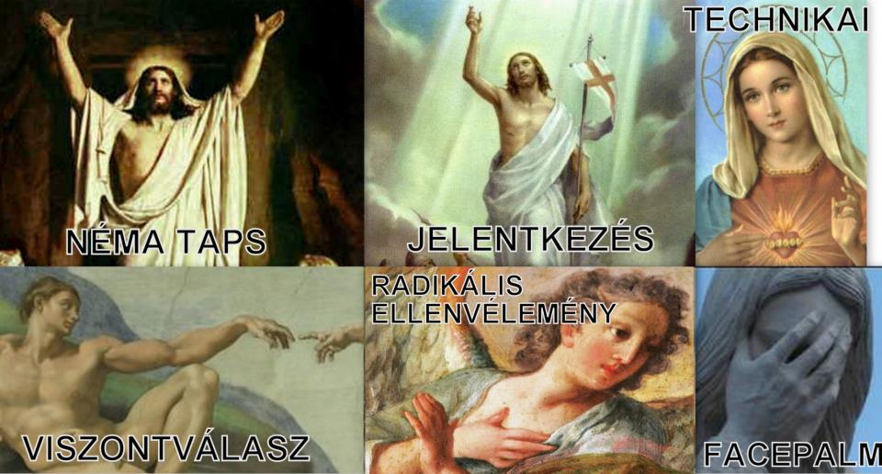
3. ábra mém a fórumokon használt kézjelekről
A kézjelek használata a World Social Forumról ered, de kis módosítással használta ezeket az, Occupy Wallstreet mozgalom és a Hallgatói Hálózat is. Némán és transzparensen fejezi ki a hallgatóság, hogy a felszólalóval egyetért-e vagy van-e radikális ellenvéleménye az elhangzottakkal. ezen kívül az operatív javaslatokra és a vita, vagy a felszólalás felgyorsítására hasznos néma, mindenki számára tisztázott jelentésű kézjeleket használni.

A kérdőívek alkalmazása a participatív folyamatokban nehézkes, ugyanis nem mindegy, hogy mekkora és milyen mintát vizsgálunk és az sem, hogy mit kérdezünk. Arra a kérdésre, pl, hogy mi nem tetszik a téren/negyedben stb. részletesen és hosszan szoktak válaszolni a lakosok, hogy mi legyen másképp, arra gyakran a semmi, vagy egyéb, tervezési szempontból haszontalan válaszok érkeznek. A PPS amerikai részvételi tervezéssel foglalkozó szervezet kérdőíveit használva hasonló tapasztalatot szereztünk 2007-ben a Studio Metropolitana budapesti kutatócég mintaprojektjében ami a részvételi tervezés önkormányzati kézvezetőjét volt hivatott létrehozni. Így a tág kérdések helyett képes kártyákkal illetve választások és sorrend felállítós feladatokkal igyekeztünk felmérni a térhasználók preferenciáit. (4. ábra) Nem csak olyan kifejezetten egybehangzó trendeket állapítottunk meg, mint a tájképi stílus egyöntetű preferenciája vagy a környezetpszichológiailag igazolt víz jelenlétének igénylése, hanem a válaszadási hajlandóság is látványosan magasabb volt a játék miatt, mint a pusztán a kérdőívvel dolgozó csapatok esetében.

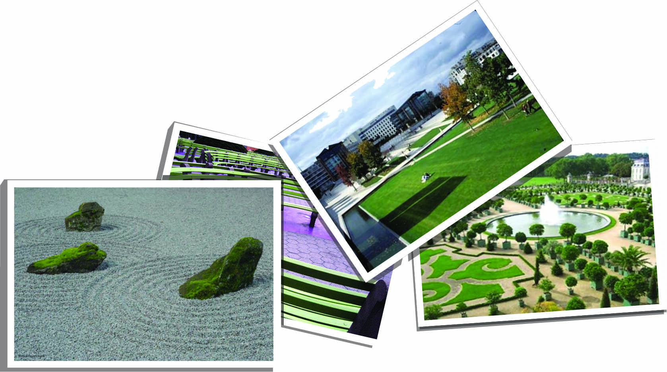
4. ábra A Studio Metropolitana Köztér programjában a Tulipán kertben haszált kártyák

A véleményezést ugyan a magyar és az európai unió jogrendjében megjelenő követelmények is kötelezővé teszik, ritkán érek célba. Nem csak nem találják meg a civilek a nyilvánossá tett terveket, de az alaprajzokat építészeti jelöléseket kompetenciák hiányában nem tudják értelmezni. Ebben segíthet a nagyon fejlődő 3D ábrázolás, hiszen a társadalom egyre nagyobb része a videó játékokon és televízión nőtt fel, alkalmasak arra, hogy teszteljenek egy teret a számítógépen keresztül, vagy kipróbálják, milyen lehet 3 éves gyerekként végig sétálni rajta. A költséges animált videoklippeket Magyarországon a Corvin negyed tervezésekor sikerrel alkalmazták, még ha nem is korrekciós, hanem marketing céllal.

Az állampolgári tanács szintén nem egy ismeretlen módszer. tulajdonképpen az angolszász jogállamok esküdtszékét is annak tekinthetjük. Viszont a tanácskozásban résztvevőket nem delegálják, nem is önkéntes alapon jönnek össze, hanem sorsolás útján választják őket. mandátumok határozott. Belgiumban a G1000 program dolgozott több mint 700 véletlenszerűen kisorsolt önkéntessel (Bérczes, 2012), céljuk, hogy a parlament egyik háza hosszútávon sorsolt állampolgárokkal hozzon döntéseket, de említhetnénk az Izlandi népszavazáson alapuló alkotmányt vagy a New Yorki építési törvény 197a elnevezésű dokumentuma melyben bárki tehet közterületekre vonatkozó javaslatot és többek között a népszerű High Line létrejöttét is lehetővé tette.

És most visszatérve a definíciónkra nézzük meg mit jelent a deliberatív demokrácia tételesen.

A konszenzus azt jelenti, hogy nem a többség akarata számít, hanem az, hogy minél kevesebben, lehetőleg senki ne érezze hátrányosabb helyzetben magát a döntés következményeként. Ehhez a radikális ellenvéleménnyel rendelkezők meghallgatása és a tervezet rugalmas változtatása, nem kevés türelem idő és tolerancia szükséges.

Az egyéni preferenciák és a közjó összeegyeztetése Donatella della Porta olasz mozgalmakról szóló tanulmánya szerint (2010) a hálózatos mozgalmak legposztmodernebb vonása. Fókuszcsoportos interjúikban a mozgalmárok is szívesen hivatkoztak erre a tudásra, mint a mozgalom nagy erényére. Az oximoronnak tűnő struktúra remekül átadódik: aki megtapasztalja az odafigyelés számára kedvező érzetét, azt, hogy meghallgatták, elfogadták másokhoz is könnyedén tud így viszonyulni. Ez a részvétel veleje, a demokrácia élmény.

Az érvek ereje a racionális vitába vetett hit. Ez estben különösen nehéz kiegyenlíteni a társadalmi különbségekből és az egyéni képességekből eredő különbséget. (A vitának nincs koreográfiája, mint pl az oxfordi vitának, vagy a legtöbb parlamentben, hanem a mindig változó moderátor görgeti a vitát, ügyelve, hogy csak akkor kerüljön sor szavazásra, ha tisztázódtak az álláspontok.)

A transzparencia nem csak a szervezetek tagjaira és gazdálkodására vonatkozó információk hozzáférhetőségét jelenti, hanem a szervezet döntéseinek terét, a fórumot is nyilvánosan kezeli: bárki részt vehet rajta. A HaHa fórumok a kezdeti szavazás után mind sajtónyilvánosak voltak és a sajtó mellett élő, online, később is megtekinthető stream-es közvetítéssel lettek dokumentálva.

A nem élőben történő fórumozásnak remek terepe a Facebook. Képes kérdéseket, szavazásokat lebonyolítani, vitákat közérthetően dokumentálni és visszaolvasható, valamint a megtekintések számát mutatva a részvételi arányt is reprezentálja egy facebook csoport egyes tevékenységeiről. Mindemellett rengeteg internetes alkalmazás foglalkozik a közösen alakítható vitákkal, a Google Documentumok vagy a kár a HaHa által használt Loomio közösségi döntéshozó alkalmazás is említhető.

Az inkluzivitás a bevonódás lehetőségét jelenti. A szervezetekbe a belépés alacsony követelményeket támaszt. A fórumokon bárki felszólalhat, de a tagsághoz sem szükséges aláírni nyilatkozatot, vagy tagdíjat fizetni. Sőt egyszerre több szervezetnek is tagja lehet az ember. Igaz néhol kizárják a párhuzamos párttagságot.

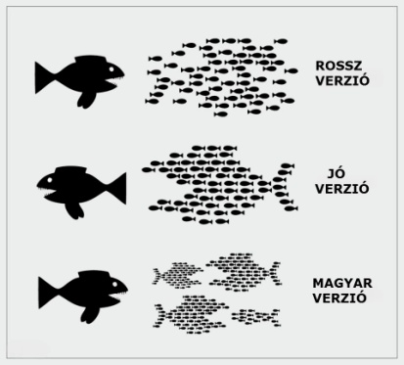
Az egyenlőség azt jelenti, hogy a szervezeten belül nem érvényesül a képviseleti demokrácia intézményrendszerében megszokott hierarchia. Felelősökre nincs, szükség, hiszen a döntések konszenzuson alapulnak, vezetők nincsenek, (5. ábra) a szakmai munka időszakoson fennálló munkacsoportokhoz tartozik, állandó tisztségek nincsenek.
5. ábra mém a Hálózatos szervezeti felépítésről

Az absztraktban azt állítottam, hogy könnyen igazolható, hogy a tervezési folyamatban részt vevő beruházó, városvezető maga a társadalom, de még a tervező is nyer a részvételi tervezésen. Igaz, ez bizonyos költségekkel jár. (6. ábra)

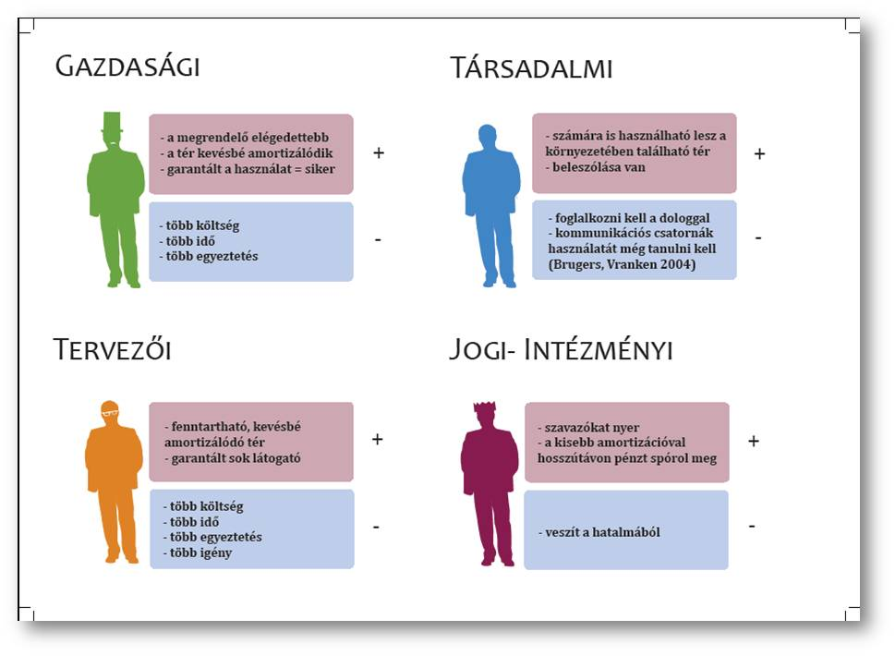
6. ábra A tervezési folyamatban részt vevő négy szektor költségei és nyereségei participatív tervezé esetén
Egy tervező ezek után is joggal teheti fel a kérdést, hogy honnan tudhatná egy lakos a mérnököknél, tervezőknél jobban, hogy mi kell oda? Hát erre visszakérdeznék: honnan tudhatnánk, hogy milyen kerekesszékkel átkelni a zebrán, vagy látássérültként metrózni, vagy uraim, el tudják képzelni, milyen magassarkúban sétálni macskakövön?

Ezekre a kérdésekre egy személyben, felteszem senki nem tud válaszolni. Mint ahogy azt se tudjuk, hogy az adott tervezési területünkön, például hány parkolóhelyre van szükség. Pedig nagyot hibázhatunk, ha nem találjuk el pontosan. ha a szükségesnél kevesebb parkolót tervezünk, a füvön fognak parkolni a gépjárművek, ha többet azok is megtelnek idővel autóval.

Mint láthatjuk a konzultációban, a tervezésben és a közösségépítésben is hasznát vehetjük a „mozgalmak mozgalmának” bázisdemokratikus módszereit. Az eljárás haszna a várostervezésben is sokrétűen megjelenhet:

- a PPS a bevont lakosság figyelmét, odatartozásélményét hangsúlyozza a vandalizmus és a kriminalitás elleni küzdelemben

- della Porte interjú alanyai az új identitás kialakulását emelik ki (della Porte 2010)

- illetve, hogy a mozgalom tagjai büszkék a heterogán közösségre, amelynek résztvevői (della Porte 2010)

- a G1000 projekt nagy tanulsága volt, hogy a politikai döntésekben való részvétel növeli a politika és a közéleti kérdések iránti érdeklődést (Bérczes 2012)

- megerősíti a társadalmi aktivitást, az alulról jövő mozgalmakat (della Porte 2010)
(így például a közösségi kerteket, a szomszédsági találkozókat, vagy a 100 éves házak és alternatív városi séták szervezőit és résztvevőit. Ezek a mozgalmak az elmúlt évben hihetetlen népszerűségre tettek szert Magyarországon és hosszútávon sok feladatot lennének képesek átvállani a városirányításból.

A városirányítás mindezeket örömmel könyvelné el eredményként. Ehhez Budapest 2030-cas stratégiájában elengedhetetlen a részvételi tervezés lehetőségének céljából az intézmények átalakítása.
Ez jelenti a városkommunikációt, melynek a facebookon, illetve önálló honlapon is naprakésznek és közvetlennek kell lennie.
Kihasználhatná az évente több alkalommal megrendezett majálisokat, fővárosi rendezvényeket, nemzeti ünnepeket a lakosság játékos bevonására, véleményezésre történő felhívásra.
Illetve a módszer sikerességének a sarokköve a döntéshozatali intézményrendszer leegyszerűsítése és közelebb vitele a lakossághoz.
Ehhez fontosnak a tartanám a már régóta kritizált két rétegű önkormányzati és fővárosi képviselet redukálását, és a lokális, informális közösségek megerősítését.

Bérczes Tibor: „A sorsolás, mint demokratikus módszer” In: Magyar Narancs XXXIV. évf. 51-52. szám, 44. oldal 2012.

Burgers, Jack – Vranken, Jan (szerk): How To Make a Successful Urban Development Programme, Garant, 2004 51.old
della Porta, Donatella (2010): Poliszt alkotni In: Fordulat 2010/4

Habermas, Jürgen (1993): A társadalmi nyilvánosság szerkezetváltozása, Századvég, Gondolat, Budapest

PLOSTAJNER,Z – MENDES, I (2005): Citizens Participation – How to Improve Development on
Local Level, Fridrich Ebert Stiftung, Zagreb Office, Zagreb, 97.-113.o.
http://www.fes.hr/E-books/pdf/How%20to%20Improve%20Development%20on%20Local
%20Level/06.pdf

